今日动态
第十二周 4月28日 星期一 晴
- 晨间来园
出勤：今日来园22人。
- 集体活动
今天我们的活动是数学《比高矮》高矮是长短的一种特例，比长短和比高矮的方法一样，都是将比较的物品放置在同一水平线上进行比较，本次活动欲为幼儿提供操作材料让其掌握比高矮的方法，要将被比较的物体一端垂直放在同一个水平面上。在认识高矮、正确比较物体的高矮后进行按高矮排序的活动。
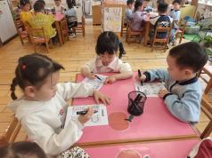 | 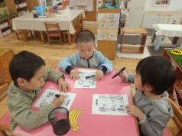 | 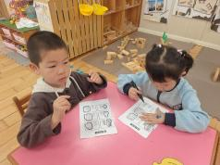 | 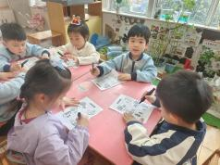
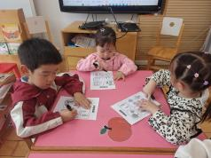 | 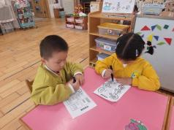 | 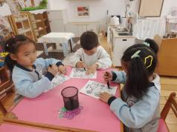 | 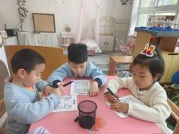
程墨桐、莫梓涵、左晨昕、常祈安、陈望舒、潘言恩、程子杰、王天乐、杨承明、卢欣悦、承芮伊、严子沐、李一诺、王耀泽、王芷柠、郑宇函能掌握比较高矮的方法，初步体会高矮的相对性。
范宥泽、徐一凯、鲍伽一、吴玥兮乐意参与比较高矮的活动，能耐心按规则进行操作。
- 区域游戏
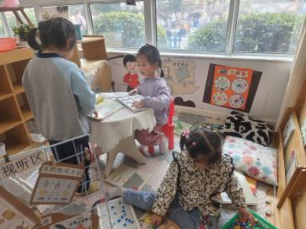 | 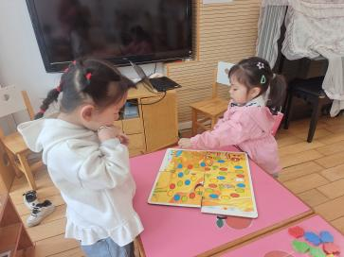 | 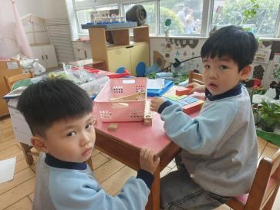 | 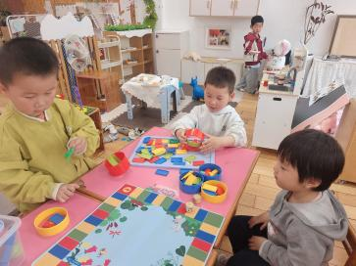
程墨桐、李舒扬在图书角游戏。 | 常祈安、陈望舒在益智区游戏 | 莫梓涵、范宥泽在科探区游戏 | 程子杰、鲍伽一、王天乐在益智区游戏
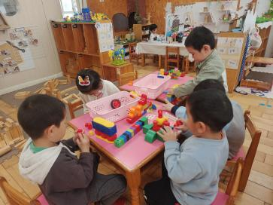 | 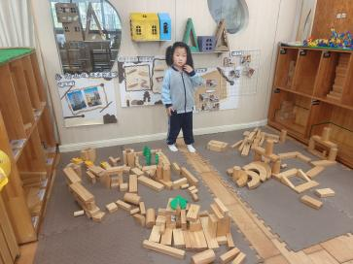 | 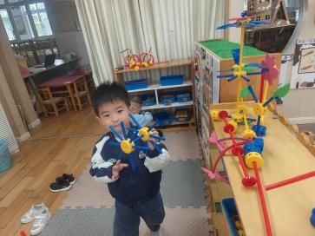 | 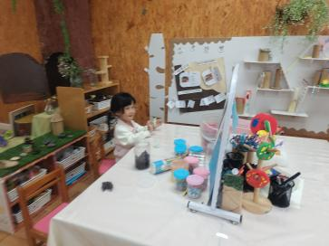
徐一凯、杨承明、左晨昕、严子沐在桌面建构游戏 | 卢欣悦在地面建构游戏。 | 李一诺、潘言恩在万能工匠游戏。 | 承芮伊在美工区游戏

- 温馨提示
随着气温的上升，孩子们的衣物也需要逐渐减少。但请家长们注意，不要一下子减去太多，以免孩子着凉。可以逐层递减，让孩子逐渐适应气温的变化。
春季是细菌、病毒滋生的季节，孩子们容易感染呼吸道疾病。因此，请家长们注意孩子的个人卫生，勤洗手、勤洗澡、勤换衣物，保持身体清洁。同时，尽量避免带孩子去人多拥挤的地方，减少感染的机会。
春季也是孩子们生长发育的好时期。请家长们注意孩子的饮食均衡，多吃蔬菜、水果，少吃油腻、辛辣、生冷的食物。还可以适当补充一些富含维生素和矿物质的食物，帮助孩子增强免疫力。

